



**زیربرنامه:**

SegmentElimination

|  |  |  |
| --- | --- | --- |
| **توسعه دهندگان** | کورش مرادیان | C:\Users\Kourosh\Desktop\63.png |
| **تهیه کنندگان مستند** | کورش مرادیان | |
| **تاییدکنندگان** | مرتضی نامور | |
| **تاریخ تنظیم سند** | 22/09/1396 | |
| **شناسه سند** |  | |
| **زبان برنامه‌نویسی** | **Fortran 90/95** | |

1. وظایف

در این زیربرنامه الگوی خاصی از اتصالات بین نودهای شبکه که در ‏شکل (1) نشان داده شده است شناسایی و تغییر داده می‏شود. این تغییر موجب می‏شود توپولوژی شبکه بهبود بیابد.

1. توضیحات و تئوری­ها

ابتدا به ازای تمامی المان‏های شبکه اگر المانی یافت شود که دارای دو نود متوالی درجه 3 باشد و در ساختاری مشابه ‏شکل (1) قرار گرفته باشد که به همراه سه المان دیگر در بین شش المان محصور شده باشند با در نظر گرفتن علامت مربع □ به معنی نود درجه 5 یا بیشتر اگر وضعیت ‏شکل (2) برقرار باشد و فقط دو نود E و H نامعمول باشند با انتقال D و F به میانه اتصال آنها و C و G به میانه اتصال آنها هر چهار المان حذف می‏شوند.

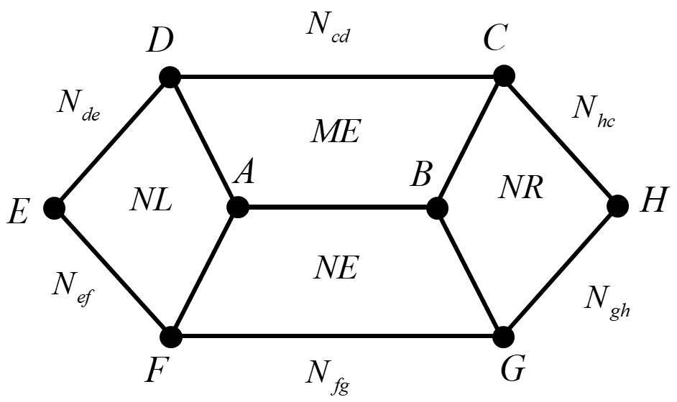

1. الگوی ساختاری مورد نظر

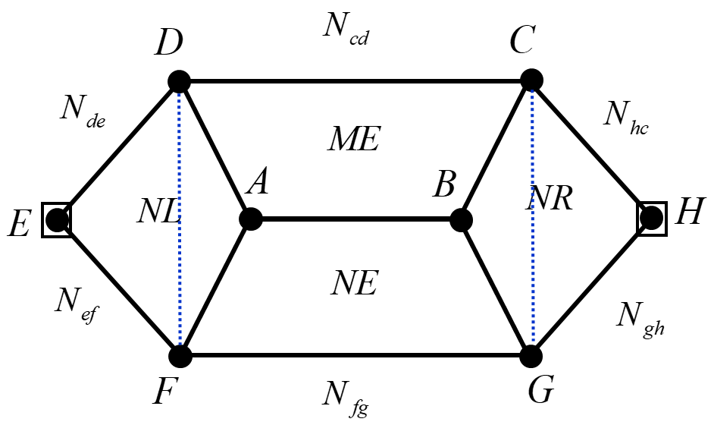

1. انتقال نود D و F به میانه اتصال آنها و همچنین C و G به میانه اتصال آنها و حذف هر 4 المان

در صورتی که مجموع درجات نودهای D و G کمتر از مجموع درجات نودهای C و F باشد مطابق ‏شکل (3) چهار المان حذف می‏شوند و با ایجاد اتصال DG به جای چهار المان از دو المان استفاده می‏شود.

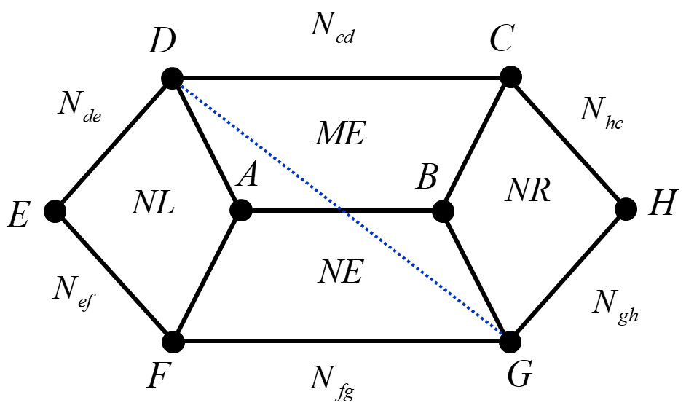

1. تبدیل کردن چهار المان به دو المان با ایجاد اتصال جدید و حذف چهار المان مشخص شده

در صورتی که مجموع درجات نودهای D و G بیشتر از مجموع درجات نودهای C و F باشد این بار پس از حذف چهار المان اتصال FC ایجاد می‏شود.

در آخر عملیات بهبود کیفیت بر روی المان‏های جدید انجام می‏شود.

1. بخش­های زیربرنامه

در این قسمت تمام بخش های زیربرنامه مطابق با شماره گذاری موجود در برنامه کامپیوتری ارائه شده است.

1. یافتن الگوی مورد نظر در شبکه

با محاسبه و بررسی وضعیت مرزی بودن و درجه نودها الگوی مورد نظر در ‏شکل (1) شناسایی می‏شود.

1. یافتن سه المان مجاور المان اصلی و نودهای آنها

یافتن سه المان‏ مجاور المان ME که در ‏شکل (2) با NE ، NL و NR مشخص شده‏اند. همچنین نودهای آنها تعیین می‏شوند و به صورت پیاپی به یک لیست اضافه می‏شوند.

1. یافتن المان‏های اطراف الگو

در این بخش سایر المان‏ها که در اطراف چهار المان داخلی قرار دارند یافت می‏شوند.

1. تعیین درجه نودهای الگو و محاسبه معیارهای مورد نیاز

درجه نودهای الگو و همچنین مجموع برخی از آنها و همچنین کیفیت دو المان ایجاد شونده محتمل محاسبه می‏شوند.

1. بررسی حالت خاص اول

در این حالت تمامی نودهای غیر داخلی الگو بجز نودهای E و H از درجه چهار هستند و این دو نود از درجه پنج هستند. در این حالت با تطبیق دادن نودهای D و F و همچنین نودهای C و G به میانه اتصال آنها الگو از شبکه حذف و همسایه‏های اطراف الگو بروزرسانی می‏شوند و همچنین بر روی آنها عملیات بهبود کیفیت انجام می‏شود.

1. بررسی حالت خاص دوم

در این حالت اتصال‏های داخلی الگو حذف و اتصال D به G ایجاد و عملاً چهار المان داخلی به دو المان تبدیل می‏شوند.

1. بررسی حالت خاص سوم

در این حالت اتصال‏های داخلی الگو حذف و اتصال C به F ایجاد و عملاً چهار المان داخلی به دو المان تبدیل می‏شوند.

1. بهبود کیفیت دو المان داخلی

دو المان داخلی ایجاد شده در الگو بهبود کیفیت می‏یابند.